**Requirements**

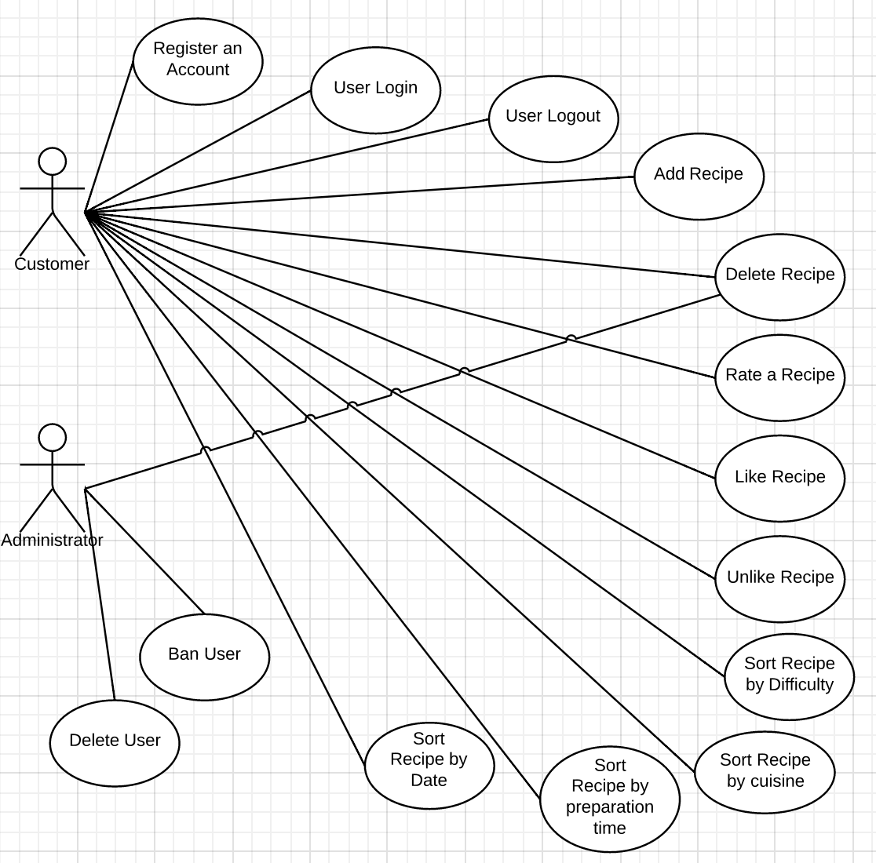**Use Case Diagram**